Bài 4

Nghệ An: Nhân rộng mô hình tư vấn pháp luật, trợ giúp pháp lý góp phần phòng, chống bạo lực gia đình

Gia đình là nơi để yêu thương, là điểm tựa vững chắc và là chốn về ấm áp, bình yên của mỗi người. Không ai có thể phủ nhận được giá trị thiêng liêng của hạnh phúc và tình yêu thương gia đình. Gia đình không chỉ là nơi trú ngụ, mà là chiếc nôi nuôi dưỡng tình yêu thương, vun đắp, giáo dục và hình thành nhân cách của con người.
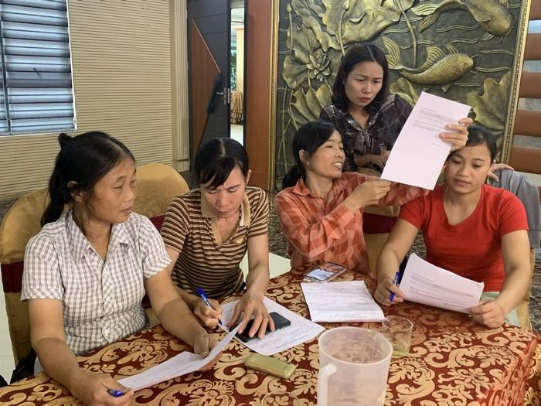
Buổi tập huấn cho nhóm phụ nữ bị bạo lực và nguy cơ bị bạo lực tại huyện Quỳnh Lưu do hội LHPN tỉnh tổ chức

Tuy nhiên, không phải gia đình nào cũng có được tổ ấm hạnh phúc, tràn đầy tình yêu thương; nhiều gia đình không tránh khỏi đau xót khi bị ám ảnh bởi bạo lực gia đình. Dù ở bất cứ nơi đâu, trong bất cứ hoàn cảnh nào, bạo lực gia đình không chỉ để lại hậu quả về thể chất, tinh thần mà còn về mặt kinh tế - xã hội, là vấn đề nhức nhối khiến dư luận, xã hội đặc biệt quan tâm. Bạo lực gia đình (BLGĐ) làm xói mòn các giá trị, chuẩn mực, truyền thống tốt đẹp của dân tộc, phá vỡ sự bền vững của gia đình. Vì vây, công tác phòng, chống BLGĐ là nhiệm vụ quan trọng cần có sự nỗ lực chung tay, chung sức của cộng đồng và của cả hệ thống chính trị.

Nâng cao nhận thức của cộng đồng về phòng, chống bạo lực gia đình

Trong những năm qua, các cấp Hội phụ nữ Nghệ An đã chủ động, tích cực phối hợp với các ban, ngành triển khai thực hiện hiệu quả công tác tuyên truyền phòng, chống bạo lực gia đình gắn với thực hiện Đề án “Tuyên truyền, vận động và hỗ trợ phụ nữ tham gia giải quyết các vấn đề xã hội có liên quan đến phụ nữ giai đoạn 2017-2027”. Hội đã có nhiều đổi mới, sáng tạo, linh hoạt trong các hoạt động truyền thông nâng cao nhận thức, thay đổi hành vi về phòng chống phòng chống BLGĐ trên cơ sở giới, các hoạt động vì phụ nữ yếu thế. Hội tập trung chỉ đạo, triển khai thực hiện bằng nhiều hoạt động, diễn đàn ý nghĩa với hình thức tuyên truyền đa dạng, phong phú nhằm cung cấp kiến thức, kỹ năng tổ chức cuộc sống gia đình, giáo dục tiền hôn nhân, nuôi dạy con, tuyên truyền chính sách dân số, mất cân bằng giới tính khi sinh, công tác bảo vệ, chăm sóc, giáo dục trẻ em… Trong đó, đặc biệt quan tâm đến các đối tượng ông bố, bà mẹ và các thành viên trong gia đình có con dưới 16 tuổi. Qua đó, góp phần không nhỏ giúp hội viên, phụ nữ, các ông bố nâng cao nhận thức, thay đổi thái độ, hành vi góp phần quan trọng trong công tác phòng, chống BLGĐ.

Nhằm tăng cường công tác phổ biến, giáo dục pháp luật cho hội viên phụ nữ, các cấp Hội phối hợp tuyên truyền Bộ Luật dân sự; Luật Bình đẳng giới; Luật hôn nhân gia đình; Luật phòng, chống bạo lực gia đình kết hợp với trợ giúp pháp lý, tư vấn pháp luật... với các hình thức tuyền truyền đa dạng.

Hàng năm, Hội LHPN tỉnh thường xuyên đăng tải các tin, bài viết trên Cổng thông tin điện tử của Hội LHPN tỉnh tại chuyên mục “Phụ nữ với gia đình”, “An toàn cho phụ nữ và trẻ em”; đồng thời, các cấp Hội cũng tăng cường tuyên truyền trên các các mạng xã hội thu hút nhiều chị em phụ nữ quan tâm.

Trong 5 năm qua, các cấp Hội trong tỉnh đã tổ chức giám sát 2.563 cuộc về các nội dung liên quan đến quyền và lợi ích hợp pháp, chính đáng của phụ nữ. Qua giám sát, đã kiến nghị, đề xuất một số vấn đề được chính quyền, các ban, ngành liên quan tiếp thu. Phát hiện, lên tiếng, kiến nghị và giám sát việc xử lý các vụ việc liên quan đến phụ nữ và trẻ em, giải quyết đơn thư, tư vấn pháp luật cho cán bộ, hội viên, phụ nữ….
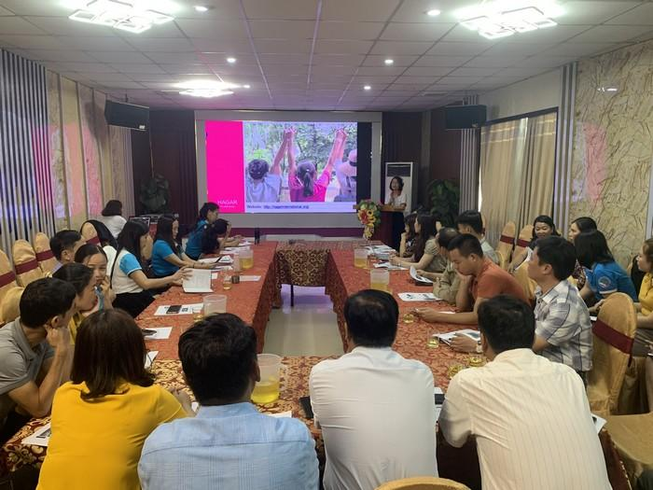

Xây dựng các mô hình tư vấn pháp luật, trợ giúp pháp lý góp phần phòng, chống BLGĐ

Bên cạnh công tác truyền thông, các cấp Hội cũng xây dựng các mô hình điểm “Địa chỉ tin cậy, nhà tạm lánh tại cộng đồng”, CLB “Giáo dục với pháp luật”, “Tổ tự quản”, “Tổ hòa giải”, “Trợ giúp pháp lý”, “Phụ nữ với pháp luật”. Thành lập hai “Đội phản ứng nhanh” tại hai xã Quỳnh Lương, Quỳnh Thắng của huyện Quỳnh Lưu nhằm hỗ trợ các trường hợp bị bạo lực gia đình, xâm hại tình dục và mua bán người.

Đến nay, các huyện, thành thị đã chỉ đạo nhân rộng được 855 mô hình phù hợp với điều kiện và nhu cầu thực tế của hội viên phụ nữ thông qua đó tạo điều kiện, cơ hội cho hội viên phụ nữ mạnh dạn, chủ động hơn, sẵn sàng lên tiếng, nắm được cách thức để bảo vệ bản thân và giải quyết các vấn đề xã hội liên quan trong cuộc sống hằng ngày. Hiện nay, 100% huyện, thành thị đã khảo sát, lập danh sách các nạn nhân của bạo lực gia đình để theo dõi, hỗ trợ kịp thời cho các đối tượng, đồng thời xây dựng đội ngũ cộng tác viên hỗ trợ, tư vấn tâm lý cho người bị bạo lực gia đình. Năm 2022, các cấp Hội đã tổ chức được 15 cuộc tập huấn nâng cao năng lực cho đội ngũ cộng tác viên, phát hiện 54 phụ nữ và trẻ em gái là nạn nhân của bạo lực gia đình, trong đó đã được Hội trực tiếp giúp đỡ 35 người, kết nối với các tổ chức Quốc tế tại Việt Nam giúp đỡ 19 người với các hình thức như: hướng dẫn tham gia các hoạt động của Hội, các hoạt động sinh hoạt cộng đồng, hỗ trợ sinh kế như gà, lợn, bò, dê giống và hỗ trợ làm thủ tục cho vay vốn để phát triển kinh tế, tài hòa nhập cộng đồng.

Trong thời gian tới, các cấp Hội tiếp tục tổ chức các hoạt động cung cấp các kiến thức về giáo dục làm cha mẹ, cách chăm sóc giáo dục con cái, giá trị truyền thống tốt đẹp trong gia đình, các kiến thức tổ chức cuộc sống trong gia đình. Đẩy mạnh việc huy động sự tham gia tích cực, tăng dần về số lượng nam giới vào các hoạt động do Hội tổ chức để tăng sự cảm thông, chia sẻ của người chồng, người cha trong gia đình. Thường xuyên theo dõi, nắm bắt, phát hiện, phản ánh với các cơ quan chức năng về các vụ việc bạo lực gia đình; kịp thời lên tiếng, phối hợp tham gia giải quyết trường hợp phụ nữ, trẻ em bị bạo lực nhằm bảo vệ quyền và lợi ích hợp pháp của phụ nữ và trẻ em. Quan tâm phát hiện, xây dựng điển hình tốt, cách làm hiệu quả nhằm hỗ trợ phụ nữ tham gia giải quyết các vấn đề xã hội có liên quan đến phụ nữ, trẻ em để tuyên truyền, nhân rộng.

